Россия в Первой мировой войне
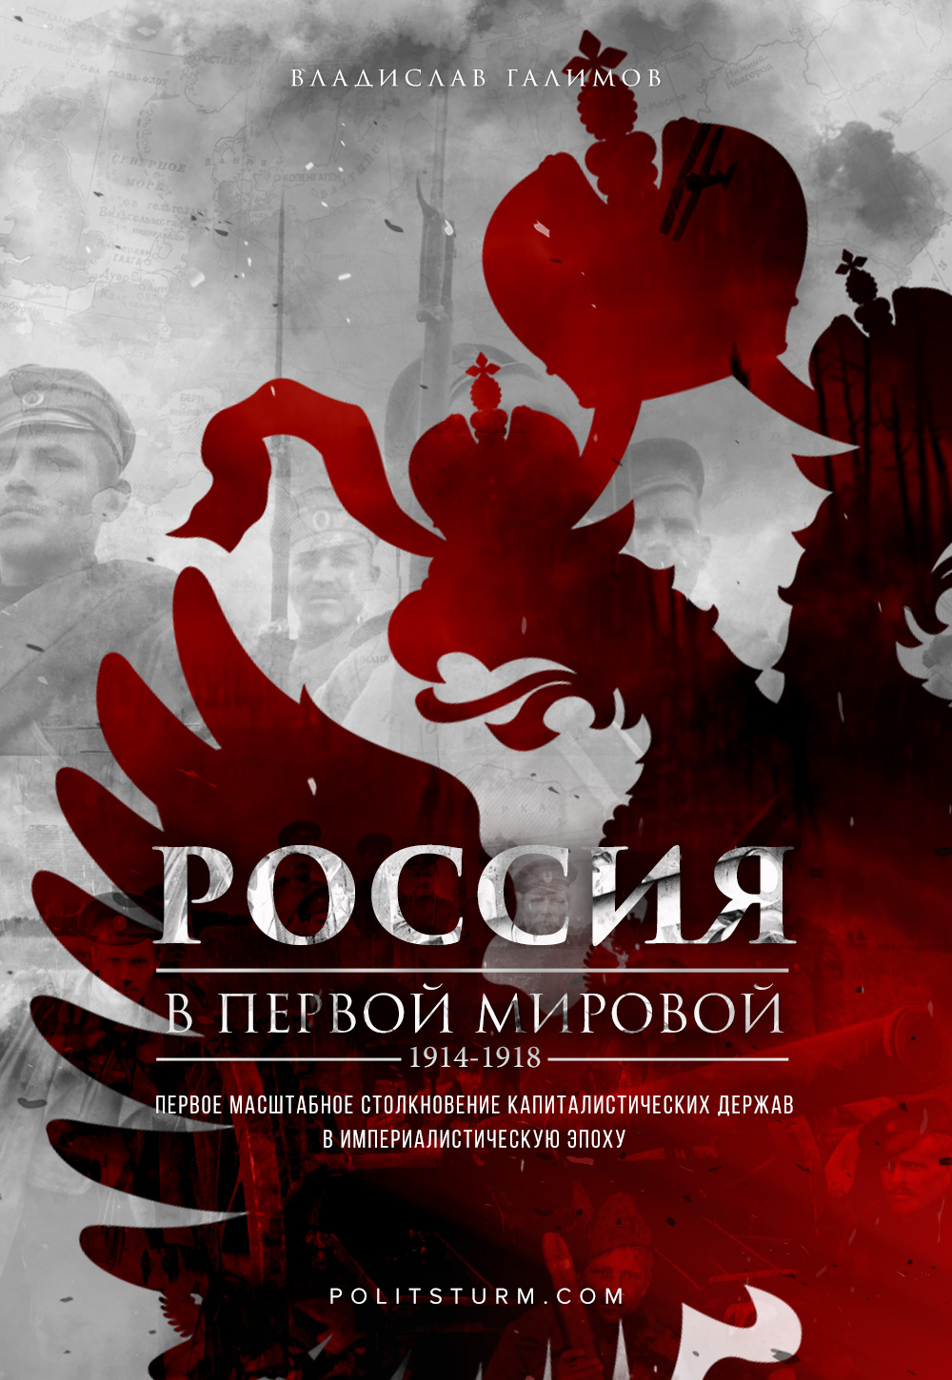

Оригинальная статья
2018-10-27
9 мин. на чтение

Империалистская война, война величайших и богатейших банковых фирм — «Англия» и «Германия» — из-за господства над миром, из-за дележа добычи, из-за ограбления малых и слабых народов, эта ужасная и преступная война разорила все страны, измучила все народы, поставила человечество перед дилеммой: погубить всю культуру и погибнуть или революционным путем свергнуть иго капитала, свергнуть господство буржуазии, завоевать социализм и прочный мир.

В.И. Ленин // «За хлеб и за мир»
Первая мировая война — это первое масштабное столкновение капиталистических держав в империалистическую эпоху; столкновение, итогом которого стали миллионные жертвы и поломанные судьбы целого поколения, названного потерянным.

// Причины войны

Империалистическая война возникла в силу неравномерности развития капиталистических стран, в силу нарушения равновесия между главными державами, в силу необходимости для империалистов нового передела мира путем войны и создания нового равновесия сил.

И.В. Сталин // «История ВКП(б). Краткий курс»
ПМВ была вызвана переделом рынков сбыта между Германией, Францией и Британией. Германия пыталась завоевать рынки сбыта (или, говоря простым языком, колонии), а Франция и Британия их защищали. Возникает вопрос: при чём тут Россия?
Главная причина участия России в войне — это иностранный капитал. Иностранный капитал, занимавший доминирующее положение в российской экономике, толкал Российскую империю на войну. Англо-французская буржуазия контролировала более обширные экономические сферы, чем немецкая.
Эта идея в несколько витиеватой форме изложена у Пальмера и Колтена следующим образом: «Собственность большей части новых промышленных предприятий была в руках иностранцев. Очень много принадлежало самому царскому правительству; Россия уже имела наикрупнейшую государственно-экономическую систему в мире. Более того, в отличие от США того времени правительство само было крупнейшим заёмщиком у Европы, следовательно, оно было менее зависимо в финансовом отношении от собственного народа и потому более способно поддерживать абсолютистский режим».
Можно легко понять, почему Россия, имевшая более высокий уровень торговых связей с Германией, выступила на стороне Антанты. Но этого не понимала часть царских министров и думских деятелей. Так, уже после начала войны, Н. Маклаков и И. Щегловитов подали царю записку, в которой указывали на «необходимость скорейшего окончания войны с Германией, родственной России по политическому строю»; сближение с Антантой они считали опасным для России. По факту, русские крестьяне и рабочие проливали кровь за царские долги и акции иностранной буржуазии (см. П.А. Хромов. Экономическое развитие России в XIX-XX веках. 1800-1917. М., 1950).
Иностранный капитал успешно использовал отсталость и неготовность российской промышленности к войне. Так, например, правительство Британской империи предложило России 12 млн. снарядов по завышенным ценам и с растянутыми поставками. Несмотря на очевидную невыгодность данного предложения, царское правительство согласилось на него, чем принесло немалую прибыль для британского капитала.
Историк И. В. Маевский отмечает, что во время войны Российская империя «всё больше превращалась в объект приложения иностранного капитала, извлекавшего неслыханные барыши. Вместо 4-5% дивиденда, получаемого у себя на Родине, иностранные капиталисты получают в России от 20 до 30%!» Впрочем, этому была рада и российская буржуазия, наживавшаяся на нехватке вооружения в русской армии.
На эту тему в монографии «Боевое снабжение русской армии в мировую войну» генерал-лейтенанта А. А. Маниковского, начальника главного артиллерийского управления на 1914-1917 гг., приведены некоторые цифры. Так, 76-мм шрапнельный снаряд на государственном заводе стоил 9 рублей 83 копейки, а на частном предприятии — 15 рублей 32 копейки, цены на 152-мм гранату были соответственно 42 и 70 рублей. Очевидна выгода для частных предприятий, которым эта война и была нужна.

// Вклад России в войну
Разобравшись с причинами участия Российской империи в Первой мировой, оценим ее вклад в конфликт. Для этого рассмотрим число погибших солдат на Восточном фронте.
Потери Российской империи в этой войне, по разным источникам, от 700 тысяч до 3 млн. По данным русского эмигранта Н. Н. Головина — 1,3 млн человек убитыми, 3,8 млн раненными и 2,4 млн пленными. К примерно таким же цифрам пришел советский исследователь Б. Ц. Урланис (1,45 млн человек убитыми). К тому же в своей работе «Войны и народонаселение Европы» Б. Ц. Урланис указал потери основных участников центрального блока на восточном фронте: 300 тысяч немцев, 450 тысяч австрийцев и 150 тысяч турок. Суммируя потери, приходим к выводу, что центральные державы потеряли на войне с Россией 900 тысяч человек.
Однако Восточный фронт в первой мировой войне не был «главным» для Германской империи: немцы потеряли на востоке в 4 раза меньше, чем на западе. Основные силы Германской Империи участвовали в боях на западе. К тому же в боях против Германии, русская императорская армия из всех потерь потеряла чуть менее 1 млн человек. Соотношение потерь на русско-германском участке фронта — один к трём.
Но и не Германия, в свою очередь, была главным противником русской армии на Восточном фронте. Австрийская армия по боеспособности примерно равнялась российской, и потому Россия проводила свои наступательные операции в основном на австрийско-русском участке фронта. Наиболее же успешным участком фронта для России был турецкий, но его влияние на всю войну минимально.

// Причины неудач
В чём причина неудач русской императорской армии?
Главная причина — это неготовность российской экономики к войне. Именно из неё вытекала нехватка боеприпасов и оружия, неспособность военно-промышленного комплекса империи должным образом обеспечить фронт. Из-за этого солдаты гибли чуть ли не в промышленных масштабах.
За годы войны было произведено около 20 тыс. грузовиков, 3,5 тыс. самолетов, 11,7 тыс. орудий, 28 тыс. пулеметов. По уровню развития военного производства (на выполнении военных заказов было задействовано 76% рабочей силы страны) Россия достигла показателей Австро-Венгрии и Италии, однако сильно уступала Германии.
Нельзя не привести цитату из воспоминаний генерала А. И. Деникина, который был командиром дивизии на Юго-Западном фронте: «Сражение под Перемышлем в середине мая… Одиннадцать дней страшного гула немецкой тяжелой артиллерии, буквально срывавшей целые ряды окопов с защитниками их… И молчание моих батарей… Мы не могли отвечать, нечем было. Даже патронов на ружья было выдано самое ограниченное количество. Я видел, как редели ряды моих стрелков, и испытывал отчаяние и сознание нелепой беспомощности».
При этом, начало войны российское общество встретило патриотическим подъёмом: в городах шли манифестации под патриотическими и националистическими лозунгами, монархические организации с энтузиазмом громили лавки и предприятия, принадлежавшие немцам. Когда же стало ясно, что война затягивается, патриотические настроения сменились на апатию, которая затем сменилась на недовольство и пацифизм.
К концу 1916 года снабжение армии было в плачевном состоянии. В нестройных рядах императорской армии шагала половина трудоспособных мужчин в возрасте от 16 до 50 лет; работать было некому. В деревне и ведущих отраслях промышленности началась нехватка рабочей силы, упали производство и добыча продовольствия, угля, железной руды, выплавка чугуна и стали.
Необходимость интенсивной переброски войск, продовольствия, оружия и боеприпасов, а также нехватка угля и рабочей силы парализовали работу железнодорожного транспорта.
Зимой 1916-1917 гг. из-за железнодорожного коллапса под снегом оказалось более 60 тысяч вагонов с продовольствием, ресурсами и боеприпасами, что вызвало очередную нехватку снабжения в армии. Начались перебои со снабжением городов. В одном только Петрограде из-за перебоев со снабжением встало около 50 предприятий, было отключено освещение улиц, наблюдались перебои с отоплением домов — температура не поднималась выше 11-12 градусов. Появились очереди у хлебных лавок, цены на хлеб выросли более, чем в два раза, и это всё — в столице Российской империи.
Чтобы решить вопрос с продовольствием, царское правительство в 1916 году объявило продразвёрстку — ввело обязательные сборы хлеба с крестьян, чем, несомненно, вызвало их недовольство. Среди рабочих недовольство подогревалось увеличением трудового дня до 16 часов в сутки.

// Дальнейшие события
В начале 1917 года начались забастовки в столице, которые вскоре переросли в массовые протесты под антиправительственными и антивоенными лозунгами. 26 февраля 1917 года царские войска, направленные в столицу на подавление забастовок, перешли на сторону демонстрантов. В конечном итоге, царь Николай II потерял реальную власть и 2 марта 1917 года, по требованию своего ближайшего окружения, отрёкся от престола за себя и за сына, передав власть брату Михаилу, однако тот тоже отказался от престола. Так в России рухнула монархия. На этом история Российской империи закончилась.
Часто в развале русской армии — да и в поражении России в мировой войне — винят большевиков. Однако в целом разложение армии началось задолго до Февраля. Упомянутая выше нехватка боеприпасов и оружия, а также плохое снабжение продовольствием и коррупция в военных заказах привели к братанию с солдатами центрального блока — вот так развалилась русская императорская армии. Деятельность Временного правительства лишь добило русскую армию. Временное правительство лишь ускорило развал царской армии. Того же мнения и известный антибольшевик Деникин.

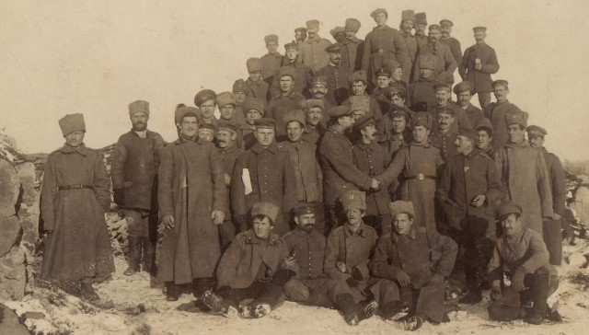
(Братание русских и немецких солдат. ПМВ, восточный фронт).
Пресловутый приказ №1 Петроградского Совета, который уничтожил дисциплину и привел к фактическому распаду армии как единой структуры, был только закономерным итогом этого разложения.
Большевики были неспособны продолжать войну против Германской империи из-за тяжелого положения дел в армии. «Похабный» — со слов В. И. Ленина — Брестский мир был подписан именно из-за того, что Россия не могла продолжать войну и оказывать должный отпор наступлению немецкой армии. Брестский мир ознаменовал окончание участия России в Первой мировой.
И в конечном итоге этот договор был разорван после поражения Германии. Большая часть территорий, потерянных в результате этого «похабного» мира, была возвращена в 1919-21 гг. — хотя из-за поражения Тухачевского были утрачены территории западной Украины и Белоруссии, возвращенные вновь через 20 лет.

Европейская война означает величайший исторический кризис, начало новой эпохи. Как всякий кризис, война обострила глубоко таившиеся противоречия и вывела их наружу, разорвав все лицемерные покровы, отбросив все условности, разрушив гнилые или успевшие подгнить авторитеты.

В.И. Ленин // «Мертвый шовинизм и живой социализм»
Мирный договор спас Россию, спас пролетарскую революцию, что гораздо важнее потерянных территорий. Благодаря Брестскому миру большевики смогли удержать власть и отстоять социалистический строй, при котором Россия достигла небывалого экономического роста, одержала победу во Второй мировой и отправила человека в космос.

Оригинальная статья

